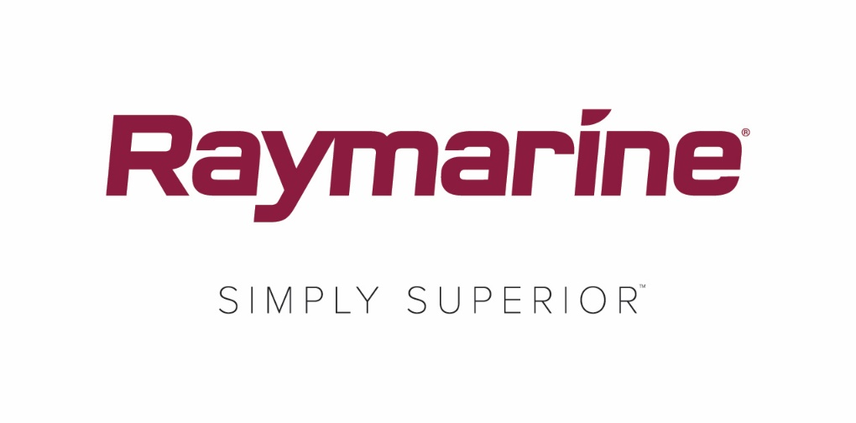
Une première dans l'industrie maritime : Raymarine livre l'application Axiom UAV
La nouvelle mise à jour LightHouse 3.6 pour Axiom MFD permet l'intégration aux drones DJI Mavic Pro

Une première dans le secteur de l'électronique marine, les utilisateurs de Raymarine Axiom peuvent désormais prendre leur envol avec la dernière mise à jour du système d'exploitation LightHouse 3.6. La nouvelle application Axiom UAV allie la puissance et la simplicité de la navigation Raymarine à l'imagerie aérienne avancée sans pilote.

Compatible avec le drone DJI Mavic Pro populaire et très performant, l'application Axiom UAV automatise de nombreuses tâches courantes, notamment le lancement, l'imagerie aéroportée, la navigation en vol et le retour au bateau. Les bateaux de pêche et de croisière peuvent grandement bénéficier de l’ajout de cette plate-forme d’imagerie aérienne intégrée à bord.

Avantages :

Tour virtuelle de repérage du thon
Lancez le Mavic Pro et utilisez son système de caméras pour rechercher les poissons dans l'eau se trouvant devant le bateau. Lorsqu'il est équipé d'une lentille polarisée en option, le système de caméra 4K UHD du Mavic Pro peut détecter poissons, appâts, algues, bancs de sable, récifs, etc. Cette technologie offre aux plus petits bateaux la majorité des avantages du dépistage des poissons, autrefois limitée aux bateaux d'une taille et d'un coût très spécifiques.

Capturer l'action
Capturez l'action du poisson à hisser à bord. Utilisez la fonction Fish-On d'Axiom UAV pour lancer instantanément le drone, commencer l'enregistrement vidéo et piloter automatiquement la caméra en orbite autour du bateau. Des commandes pratiques à l'écran vous permettent de régler l'altitude, le rayon d'orbite, sa vitesse et l'angle de la caméra du drone depuis l'écran de votre Raymarine Axiom ou Axiom Pro.

Vue aérienne sur le grand écran Axiom MFD
Libérez votre drone de votre petit écran de smartphone et visualisez les images sur votre écran Raymarine Axiom ou Axiom Pro MFD. Prenez des vidéos, des images fixes et capturez d'autres images que vous pouvez voir depuis les airs, et enregistrez-les facilement sur la carte mémoire intégrée du Mavic.

Faites du repérage à l'avant du bateau avec la commande UAV Goto
Dirigez-vous dans les airs vers des points d’intérêt, des points de cheminement ou des emplacements de cartes. Utilisez la commande UAV GOTO sur votre écran Axiom ou Axiom Pro pour envoyer le drone en mission. Grâce à la navigation GPS, le Mavic Pro volera à l’endroit précis que vous avez sélectionné et passera en mode stationnaire. En vol, vous pouvez observer le drone sur votre carte de navigation avec son cap, sa vitesse, son altitude et son orientation.

Commandes de vol automatiques ou manuelles
L'application Axiom UAV propose plusieurs options de contrôle du Mavic Pro en vol, notamment une fonction automatique de « Retour au bateau ». En plus des modes de vol automatiques, Axiom UAV propose également des joysticks virtuels à l'écran pour le vol manuel. Vous pouvez également prendre le contrôle à tout moment avec le joystick physique DJI Mavic Pro.

Axiom UAV est une mise à jour gratuite pour les écrans multifonctions Axiom, Axiom Pro et Axiom XL. La mise à jour LightHouse 3.6 est désormais disponible au téléchargement pour les propriétaires d'Axiom. Ils peuvent la télécharger directement sur leurs périphériques multifonctions compatibles Wi-Fi ou bien télécharger le logiciel sur le site Web Raymarine.com.

Pour plus d'informations sur l'application Raymarine Axiom UAV, rendez-vous sur le site
http://www.raymarine.com/multifunction-displays/lighthouse3/v3-6/.

####

À propos de FLIR Systems
Fondée en 1978 et basée à Wilsonville dans l'Oregon, FLIR Systems est un leader de la fabrication de systèmes de capteur qui améliorent la manière dont les situations sont perçues et appréhendées et contribuent ainsi à sauver des vies, augmenter la productivité et protéger l'environnement. Avec près de 3 500 collaborateurs, l’objectif de FLIR est de devenir « The World's Sixth Sense » en tirant profit de l’imagerie thermique et des technologies annexes pour fournir des solutions innovantes et intelligentes de sécurité et de surveillance, de contrôle des conditions et de l’environnement, de loisirs de plein air, de traitement de l’image, de navigation et de détection avancée des menaces. Pour plus d’informations, rendez-vous sur www.flir.com et suivez @flir.

À propos de Raymarine :
Raymarine, l’un des leaders mondiaux de l’électronique marine, développe et fabrique la gamme la plus complète d’équipements électroniques pour la navigation de plaisance et la marine commerciale légère. Ses produits primés, d’une grande simplicité d’utilisation et conçus pour délivrer des performances élevées, sont disponibles via un réseau mondial de revendeurs et de distributeurs. Les gammes de produits de la marque Raymarine comprennent des radars, pilotes automatiques, GPS, instruments de navigation, sondeurs, systèmes de communication et systèmes intégrés. La société Raymarine est une marque de FLIR Systems, leader mondial de l'imagerie thermique. Pour plus d'informations sur Raymarine, rendez-vous sur www.raymarine.com.

Contact presse :

Karen Bartlett
Saltwater Stone
+44 (0) 1202 669 244
k.bartlett@saltwater-stone.com

